第 5 章 实验新发现和现代物理学革命

5.4 热辐射的研究
热辐射是 19 世纪发展起来的一个物理学新领域，它的研究得到了热力学和光谱学的支持，同时用到了电磁学和光学的新兴技术，因此发展很快。19 世纪末，物理学正是从这个领域打开了一个缺口，导致了量子论的诞生。由此，它的历史对于现代物理学革命的起源具有特殊的意义。

5.4.1 热辐射研究发展简史
1800 年，英国的赫谢尔在观察太阳光谱的热效应时发现了红外线，并且证明红外线也遵守折射定律和反射定律，但比可见光更易于被空气和其他介质吸收。1821 年，德国的塞贝克（T.J.Seebeck，1780—1831）发现温差电现象并用之于测量温度。1830 年，意大利的诺比利（L.Nobili，1784—1835）利用温差电堆发明了热辐射测量仪。1835 年，他的同胞梅隆尼（M.Melloni，1798—1854）改进这一装置（如图 5 – 35）并用之于接收包括红外线在内的热辐射能量，再用不同材料置于其间，比较它们的折射和吸收作用。他发现岩盐对热辐射几乎是完全透明的，后来就用岩盐一类的材料做成了各种适用于热辐射的“光学”器件。
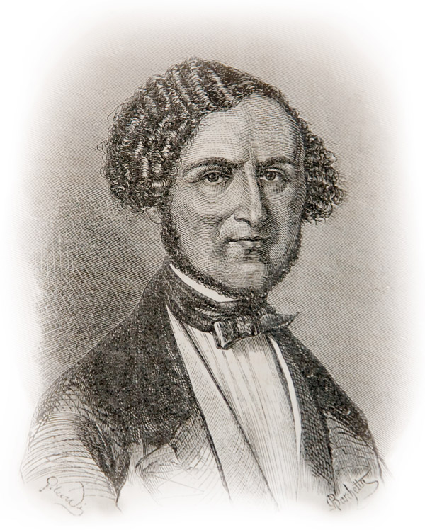
图 5 – 34 梅隆尼
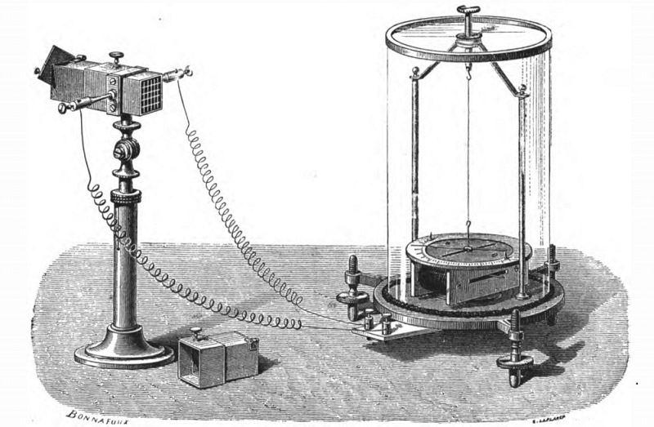
图 5 – 35 梅隆尼的热辐射测量仪
在热辐射的研究中，热辐射的辐射能量，特别是这一辐射的能量随波长分布的特性，往往是物理学家研究的重点。例如：德国的夫琅和费在观测太阳光谱的同时也对光谱的能量分布作了定性观测；英国的丁铎尔（J.Tyndall，1820—1893）、美国的克罗瓦（A.P.P.Crova，1833—1907）等人都测量了热辐射的能量分布曲线。
其实，热辐射的能量分布问题很早就在人们的生活和生产中有所触及。例如：炉温的高低可以根据炉火的颜色判断；明亮得发青的灼热物体比暗红的温度高；在冶炼金属中，人们往往根据观察凭经验判断火候。因此，人类很早就对热辐射的能量分布问题发生了兴趣。
美国人兰利（Samuel Pierpont Langley，1834—1906）对热辐射做过很多工作。1881 年，他发明了热辐射计（图 5 – 36），可以很灵敏地测量辐射能量。为了测量热辐射的能量分布，他设计了很精巧的实验装置，用岩盐作成棱镜和透镜，仿照分光计的原理，把不同波长的热辐射投射到热辐射计中，测出能量随波长变化的曲线，从曲线可以明显地看到最大能量值随温度增高向短波方向转移的趋势。1886 年，他用罗兰凹面光栅作色散元件（实验装置如图 5 – 37 和图 5 – 38），测到了相当精确的热辐射能量分布曲线（图 5 – 39）。
图 5 – 36 兰利的热辐射计
四个铂电阻丝 1，2，3，4 组成电桥，从检流计 G 测出电阻的温度变化
3
2
4
1
G
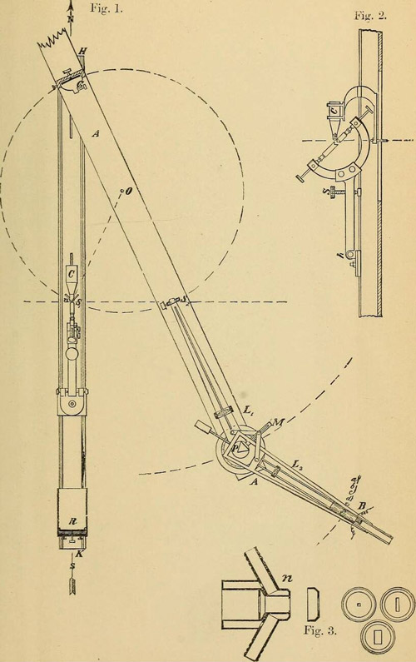
图 5 – 37 兰利的凹面光栅热辐射测量装置
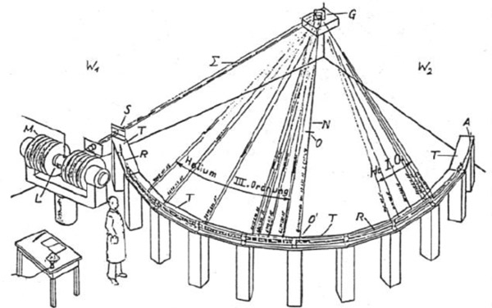
图 5 – 38 凹面光栅测量装置

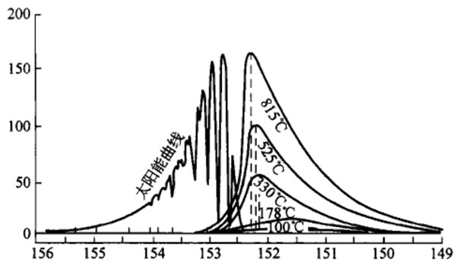
图 5 – 39 兰利的能量分布曲线（横坐标表示光谱位置）
兰利的工作大大激励了同时代的物理学家从事热辐射的研究。随后，普林舍姆（Ernst Pringsheim，1859—1917）改进了热辐射计；波伊斯（Charles Vernon Boys，1855—1944）创制了微量辐射计；帕邢（Friedrich Paschen，1865—1947）又将微量辐射计的灵敏度提高了多倍。这些设备为热辐射的实验研究提供了有力武器。
与此同时，理论物理学家也对热辐射展开了广泛研究。1859 年，基尔霍夫提出热辐射的定律：任何物体的发射本领和吸收本领的比值与物体特性无关，是波长和温度的普适函数。1862 年他又进一步得出绝对黑体的概念。1879 年，斯忒藩（Josef Stefan，1835—1893）总结出黑体辐射总能量 E 与黑体温度 T 四次方成正比的关系：E = σT⁴。1884 年这一关系得到玻尔兹曼从电磁理论和热力学理论的证明。1893 年，维恩（Wilhelm Wien，1864—1928）提出辐射能量分布定律（也称维恩辐射定律）
u = bλ⁻⁵e^{− a/λT} （5 – 5）
其中 u 为能量随波长 λ 分布的函数，称作能量密度，T 表示绝对温度，a，b 为两个任意常数。
从公式（5 – 5）可得维恩位移公式
λ_{m}T = const. （5 – 6）
即对应于能量分布函数 u 最大值的波长 λ_{m} 与温度 T 成反比。这个结果解释了兰利热辐射曲线中的最大能量值随温度增高向短波方向转移的现象。

5.4.2 维恩分布定律的研究
维恩是一位理论、实验都有很高造诣的物理学家。他所在的研究单位叫德国帝国技术物理研究所（Physikalisch Technische Reichsanstalt），简称 PTR，以基本量度基准为主要任务。当时正值钢铁、化工等重工业大发展时期，急需高温量测、光度计、辐射计等方面的新技术和新设备，所以，这个研究所就开展了许多有关热辐射的实验。所里有好几位实验物理学家对热辐射的研究作出了重大贡献，其中有鲁本斯（Heinrich Rubens，1865—1922）、普林舍姆、卢梅尔（Otto Richard Lummer，1860—1925）和库尔班（Ferdinand Kurlbaum，1857—1927）。
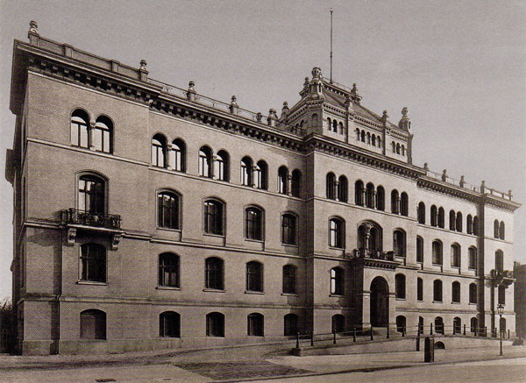
图 5 – 43 德国帝国技术物理研究所
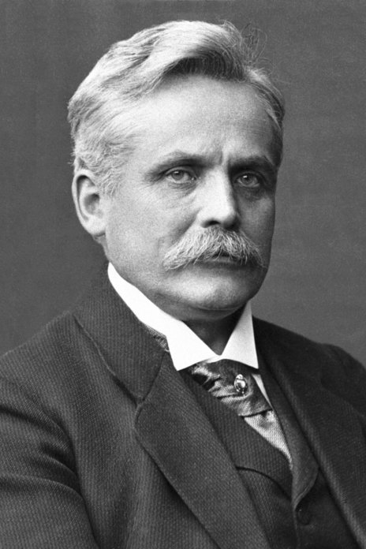
图 5 – 44 维恩
1895 年，维恩和卢梅尔建议用加热的空腔替换涂黑的铂片来代表黑体，使得热辐射的实验研究又大大地推进了一步。随后，卢梅尔和普林舍姆用专门设计的空腔炉进行实验（本来是维恩和卢梅尔合作，后来维恩离开了柏林，就改由普林舍姆和卢梅尔合作）。他们用的加热设备如图 5 – 40。
这时，柏林大学有一位理论物理学家普朗克（Max Planck，1858—1947），也对热辐射的研究发生了兴趣。普朗克经常参加 PTR 的讨论会。由于他在热力学领域有深厚造诣，维恩离开后，普朗克很自然地就接替维恩，成了这群实验物理学家中间的理论核心人物。
维恩分布定律在 1893 年发表后引起了物理学界的注意。实验物理学家力图用更精确的实验予以检验；理论物理学家则希望把它纳入热力学的理论体系。普朗克认为维恩的推导过程不大令人信服，假设太多，似乎是凑出来的。于是从 1897 年起，普朗克就投身于研究这个问题。他企图用更系统的方法以尽量少的假设从基本理论推出维恩公式。经过二三年的努力，终于在 1899 年达到了目的。他把电磁理论用于热辐射和谐振子的相互作用，通过熵的计算，得到了维恩分布定律，从而使这个定律获得了普遍的意义。
然而就在这时，PTR 成员的实验结果表明维恩分布定律与实验有偏差，如图 5 – 41。1899 年卢梅尔与普林舍姆向德国物理学会报告说，他们把空腔加热到 800 K ~ 1 400 K，所测波长为 0.2 μm ~ 6 μm，得到的能量分布曲线基本上与维恩公式相符，但公式中的常数，似乎随温度的升高略有增加。1900 年 2 月，他们再次报告，在长波方向（他们的实验测到 8 μm）有系统偏差。图 5 – 42 是当时他们用来表示偏差的对数曲线。
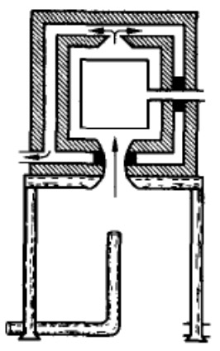
图 5 – 40 卢梅尔等人用于加热空腔的双壁煤气炉
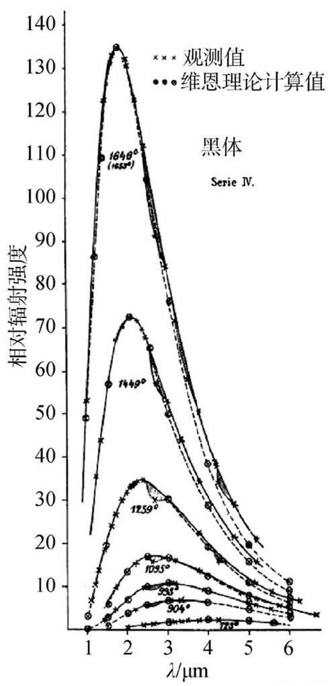
图 5 – 41 卢梅尔和普林舍姆的实验数据（实线）与维恩公式（虚线）比较，可见在长波方面有明显的偏离，阴影部分是水蒸气吸收所致
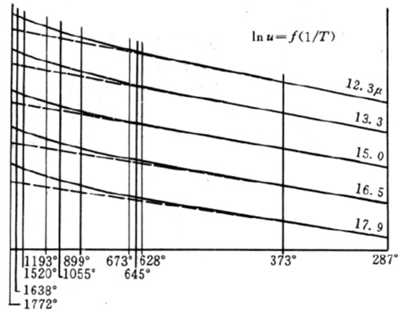
图 5 – 42 卢梅尔和普林舍姆的等色线
根据式（5 – 5），应有
lnu = ln（bλ⁻⁵）− a/λT
所以，曲线应为一条直线。然而，他们的结果却是偏离直线的曲线，温度越高，偏离得越厉害。
接着，鲁本斯和库尔班将长波测量扩展到 51.2 μm。他们发现在长波区域辐射能量分布函数（即能量密度）与绝对温度成正比。
普朗克刚刚从经典理论严格推导得出的维恩分布定律，看来并没有得到实验的完全支持。正在这时，瑞利从另一途径也提出了能量分布定律。

5.4.3 瑞利的补充
瑞利是英国著名物理学家，他看到维恩分布定律在高温和长波情况下的偏离，感到有必要提醒人们，在高温和长波的情况下，麦克斯韦-玻尔兹曼的能量均分原理似乎有效。他认为：“尽管由于某种尚未澄清的原因，这一原理普遍地不适用，但似乎有可能适用于（频率）较低的模式。”于是他假设在辐射空腔中，电磁谐振的能量按自由度平均分配，由此得出
u ∝ v²T （5 – 7）
或 u ∝ λ⁻⁴T （5 – 8）

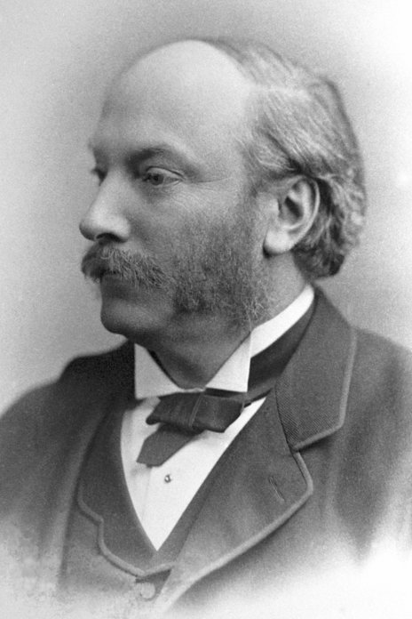
瑞利
这个结果要比维恩分布定律更能反映高温下长波辐射的情况，因为当 λT→∞ 时，式（5 – 5）u = bλ⁻⁵e^{− a}/^{λT} ∝ λ⁻⁵，与温度无关，可是实验证明，此时 u 与 T 成正比。
瑞利申明：他的方法“很可能是先验的”，他“没有资格判断（5 – 8）式是否代表观测事实。希望这个问题不久就可以从投身这一课题的卓越实验家之手中获得答案。”
1905年，瑞利计算出了公式（5 – 7）的比例常数，但计算中有错。金斯（J.H.Jeans，1877—1946）随即撰文予以纠正，得
u = $\frac{8πv2}{c3}$·kT （5 – 9）
于是这公式就称为瑞利-金斯定律。由于它代表了能量均分原理在热辐射问题上的运用，所以常常被人引用。
应该肯定，1900 年瑞利提出上述公式对热辐射的研究是有益的，它代表了一种极端情况，有利于普朗克提出全面的辐射公式。

5.4.4 普朗克辐射定律
普朗克是理论物理学家，但他并不闭门造车，而是密切注意实验的进展，并保持与实验物理学家的联系。正当他准备重新研究维恩分布定律时，他的好友鲁本斯告诉他，自己新近红外测量的结果，确证长波方向能量密度 u 与绝对温度 T 有正比关系，并且告诉普朗克，“对于（所达到的）最长波长（即 51.2 μm），瑞利提出的定律是正确的。”这个情况立即引起了普朗克的重视。他试图找到一个公式，把代表短波方向的维恩公式和代表长波方向的瑞利公式综合在一起，很快就得到了
u = bλ⁻⁵·$\frac{1}{e a/λT − 1}$ （5 – 10）
这就是普朗克辐射定律，和维恩辐射定律相比，仅在指数函数后多了一个（− 1）。
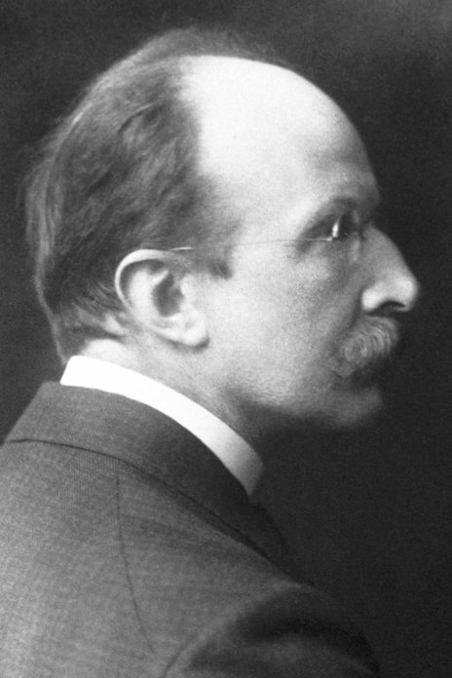
图 5 – 45 普朗克
鲁本斯得知这一公式后，立即把自己的实验结果跟这个公式比较，发现完全符合。于是，普朗克和鲁本斯就在 1900 年 10 月 19 日向德国物理学会作了汇报。普朗克以《维恩光谱方程的改进》为题，报告了他得到的经验公式。
作为理论物理学家，普朗克当然并不满足于找到一个经验公式。实验结果越是证明他的公式与实验相符，就越促使他致力于探求这个公式的理论基础。他以最紧张的工作，经过两三个月的努力，终于在 1900 年底用一个能量不连续的谐振子假设，按照玻尔兹曼的统计方法，推出了黑体辐射公式（参看 7.2 节）。

5.4.5 紫外灾难
普朗克的能量不连续谐振子假设也叫能量子假设，这个假设的提出对物理学有划时代的意义。但是，坚持经典理论的物理学家还大有人在，怀疑和非难接踵而来。例如，1908 年，作为物理学泰斗的洛伦兹竟在罗马第四届国际数学大会上发表演讲，对普朗克的能量子假设表示怀疑，同时对瑞利-金斯的理论表示支持，于是在物理学界中引起了很大的思想混乱。后来，在一些物理学家的批评下，洛伦兹承认了自己的错误，并站到了普朗克这一边。
经典物理学家们的错误实质在于不适当地把只在极端情况下证明有实际意义的理论当作普遍真理，力图推广到全过程，甚至连出现了荒谬的结果也在所不顾。这不能不引起某些实验家和思想敏锐的理论家的反对。1908 年，卢梅尔和普林舍姆在驳斥洛伦兹的文章中举了一个很浅显的例子：熔融的钢（T ≈ 1 700 K）发出强得令人眼花的光，如果按瑞利-金斯的理论，辐射能量密度与绝对温度成正比，则在室温（T ≈ 300 K）下，辐射能量理应为高温下的 300/1700 ≈ 1/6，但事实显然并非如此；1911 年，埃伦费斯特（F.A.Ehrenfest，1879—1952）用“紫外灾难”来形容经典理论的困境。因为按照瑞利-金斯的理论，辐射能量密度与频率的平方成正比，则在高频的情况下能量就要趋于无限大，或者说，在紫色一端趋于发散。这当然是荒谬的。经典理论的维护者千方百计要弥补漏洞，但都无济于事，在那世纪之交的转折关头，在他们看来，物理学面临着一场深刻的“危机”。

Rayleigh.Phil.Mag.，1900，49（5）：539
Rayleigh.Phil.Mag.，1900，49（5）：539

